Produção de Biocombustíveis Avançados a partir de Catalisadores a base de MgO

Natália Lima Luiz1, Henrique dos Santos Oliveira1, Vânya Márcia Duarte Pasa1*

1Universidade Federal de Minas Gerais (UFMG) - Departamento de Química do Instituto de Ciências Exatas DQ/ICEx – UFMG

*\*Autora correspondente: vanya@ufmg.br*

Resumo/Abstract

RESUMO - A rota de hidroprocessamento de ésteres e ácidos graxos (HEFA) foi utilizada para a produção de bio-hidrocarbonetos via coprocessamento de óleos vegetais de macaúba (polpa e amêndoa) e de soja (comercial e residual) com objetivo de obter biocombustíveis avançado*s* na faixa do querosene e diesel, usando-se catalisadores a base de MgO. Caracterizações como poder calorífico, densidade e viscosidade cinemática foram realizadas para as matérias-primas. Para os catalisadores usaram-se DRX e análise elementar por ICP-OES, já os produtos foram analisados por CG-EM. As reações foram feitas em batelada à 350ºC por 4h, sob 20 bar de N2 ou H2. Os catalisadores utilizados (Co/MgO, Ni/MgO, Pd/MgO e Ru/MgO) foram ativos para desoxigenar as misturas binárias de óleos, produzindo majoritariamente parafinas. Destacam-se a formação de 5% de cicloparafinas (Pd/MgO) e 8% de parafinas ramificadas (Ru/MgO). Dentre as misturas estudadas, a do óleo de polpa de macaúba e óleo de soja comercial catalisada por Ru/MgO apresentou rendimento de 86% em bio-hidrocarbonetos na faixa do querosene de aviação (C9-C16). Os sistemas catalíticos produzidos e testados apresentaram potencial para estudo em escala piloto.

*Palavras-chave: Coprocessamento, Hidrodesoxigenação, Hidroprocessamento, Macaúba, Paládio.*

ABSTRACT - The hydroprocessing route of esters and fatty acids (HEFA) was used to produce bio-hydrocarbons from the co-processing of macaúba vegetable oils (pulp and almond) and soybean (commercial and residual) to obtain advanced biofuels in the jet fuel and green diesel ranges, using MgO catalysts. Characterizations such as heat of combustion, density, and kinematic viscosity were performed on the feedstocks, the catalysts were characterized by XRD and elemental analysis by ICP-OES, and the reaction products by GC-MS. The reactions were carried out in a batch reactor at 350ºC for 4h, under 20 bars of N2 or H2. All used catalysts (Co/MgO, Ni/MgO, Pd/MgO, and Ru/MgO) were active to deoxygenate the oil mixture, producing mainly paraffin, with emphasis on the formation of 5% of cycloparaffins (Pd/MgO) and 8% branched paraffin (Ru/MgO). Among the studied binary mixtures, the macaúba pulp oil with commercial soybean oil catalyzed by Ru/MgO showed a yield of 86% in bio-hydrocarbons in the jet fuel range (C9-C16). The studied catalytic systems have the potential for pilot-scale study.

*Keywords: Co-processing, Hydrodeoxygenation, Hydroprocessing, Macauba, Palladium.*

## Introdução

O bioquerosene é o combustível renovável para aviação (BioQAV ou SAF), e juntamente com o diesel verde, são os principais representantes dos chamados combustíveis avançados ou *drop-in* (1). Estes combustíveis têm composição e propriedades físico-químicas análogas as dos combustíveis derivados do petróleo, permitindo misturas renovável/fóssil com elevados teores ou sua total substituição (2), sem necessidade de alteração do motor.

Portanto, a utilização do bioquerosene, assim como a do diesel verde são estratégias promissoras uma vez que o petróleo está sujeito à escassez, instabilidade de preços, além de emitir gases poluentes (3).

O desafio para a implementar a produção de biocombustíveis em larga escala é a disponibilidade da matéria-prima em grandes quantidades, de uma forma que não afete a produção de alimentos, a preços baixos, de modo que o preço final do biocombustível seja competitivo com os dos combustíveis fósseis. O catalisador também é determinante no processo, apresentando desempenhos diferentes para cada matéria prima. O investimento em pesquisas para o desenvolvimento de novas rotas e a melhorias nos processos de síntese e catálise são fundamentais para a implementação dos novos biocombustíveis no mercado (1-3).

Dessa forma, neste trabalho foi feito um estudo do coprocessamento de óleos vegetais para a conversão em bio-hidrocarbonetos na faixa do querosene, por meio da rota HEFA (Hidroprocessamento de Ésteres e Ácidos Graxos), usando catalisadores a base de MgO. Este estudo foi conduzido explorando-se diferentes matérias-primas e condições experimentais. Testes foram feitos variando-se a atmosfera reacional e os metais sobre o suporte básico, o óxido de magnésio (MgO). Destaca-se que foram priorizadas condições experimentais mais brandas, como temperaturas e pressões menores, para tornar o processo de síntese mais viável.

## Experimental

*Preparo de amostras para coprocessamento*

Para este trabalho foram utilizados os óleos de polpa e de amêndoa de macaúba (OPM e OAM) e os óleos de soja comercial e residual (OSC e OSR). Para o coprocessamento de óleos usaram-se misturas binárias, estas foram feitas na proporção de 1:1, em uma quantidade suficiente para todas as caracterizações e reações. Foram preparadas 3 amostras para coprocessamento: I. OPM e OAM; II. OPM e OSC e III.OPM e OSR.

*Caracterização das matérias-primas*

Os óleos vegetais puros (OPM, OAM, OSC, OSR) foram caracterizados com os parâmetros de cor e aspecto, densidade relativa, índices de acidez, iodo e saponificação, poder calorífico, umidade, viscosidade cinemática a 40°C e foram feitas a avaliação do perfil graxo por CG-DIC e do espectro na região do infravermelho (IV).

Já as amostras para coprocessamento foram caracterizadas quanto ao índice de acidez, de saponificação, densidade relativa e viscosidade cinemática a 40°C. Já os demais parâmetros foram estimados a partir da média aritmética dos dados obtidos nos óleos puros, uma vez que as misturas têm proporção de 1:1.

Foi feita a análise elementar CHNS-O da matéria-prima que gerou os produtos mais promissores, para fins de comparação.

*Preparo dos catalisadores*

Todos os catalisadores estudados neste trabalho foram preparados utilizando o MgO (Magnesita S.A.) como suporte e diferentes metais hidrogenantes, sendo Pd, Co, Ni e Ru, cujos precursores foram Pd(NO3).2H2O (Sigma-Aldrich), Co(NO3)2.6H2O (Êxodo Científica), Ni(NO3)2.6H2O (Sigma-Aldrich) e RuCl3.xH2O (Sigma-Aldrich), respectivamente.

O catalisador Pd/MgO foi utilizado nas reações para determinação das condições de produção de bio-hidrocarbonetos, já que o paládio é um dos metais hidrogenantes mais utilizados em reações de desoxigenação (1). Os catalisadores Co/MgO, Ni/MgO, Ru/MgO foram utilizados para testes comparativos.

Destaca-se que os catalisadores deste trabalho foram sintetizados utilizando impregnação úmida, seguida de secagem em estufa e calcinação a 500°C por 2 h. A proporção metal/suporte dos catalisadores Pd/MgO e Ru/MgO foi de 1 %, já a proporção metal/suporte dos catalisadores Co/MgO e Ni/MgO foi de 10 %.

*Caracterização dos catalisadores preparados*

Os catalisadores foram caracterizados por difração de raios X (DRX) para avaliação da estrutura cristalográfica e por Espectrometria de Emissão Atômica por Plasma Acoplado Indutivamente (ICP-OES) para a avaliação dos teores dos metais.

*Determinação das condições reacionais*

Todas as reações foram realizadas em batelada em um reator Parr, com vaso reacional de 160 mL e controlador modelo 4348. Para a determinação das condições de reação utilizou-se uma matéria-prima em comum para todos os sistemas binários usados como materiais de partida: o óleo de polpa de macaúba ou OPM. Este foi submetido a reações de hidrodesoxigenação (HDO), variando-se a pressão de hidrogênio, H2 (10 - 30 bar), a temperatura (250 - 350 °C), tempo (2 - 5 h) e porcentagem de catalisador em relação à massa de óleo (5 - 10 %).

As condições que propiciaram produtos com um maior rendimento em bio-hidrocarbonetos foram usadas em todas as reações posteriores feitas neste trabalho (20 bar de H2, 350°C, 4 h, 5 % de catalisador, 5 g de óleo). Foram feitas reações com catalisador (Pd/MgO), somente com o suporte (MgO) e sem catalisador.

*Produção de bio-hidrocarbonetos a partir do coprocessamento de óleos vegetais*

As misturas binárias preparadas (I - OPM e OAM, II - OPM e OSC, III - OPM e OSR) foram utilizadas como materiais de partida. Foram realizadas reações com o catalisador, Pd/MgO, somente com o suporte, MgO, e na ausência de catalisador, variando-se a matéria-prima.

*Caracterização dos bio-hidrocarbonetos obtidos*

Os produtos foram caracterizados qualitativamente e quantitativamente por espectroscopia no IV médio. A caracterização quantitativa dos bio-hidrocarbonetos foi obtida com prévia construção de curvas analíticas, baseando-se nas normas EN 14078 e ASTM D7371, destinadas a quantificação de biodiesel em óleo diesel. A composição dos produtos foi obtida por CG-EM a fim de propor os mecanismos predominantes. No entanto, os produtos mais promissores, aqueles com maior rendimento em bio-hidrocarbonetos, foram caracterizados também por poder calorífico, análise quantitativa dos HCs saturados por CG-DIC e análise elementar CHNS-O.

*Testes catalíticos adicionais*

Os testes catalíticos adicionais tiveram a finalidade de avaliar os produtos formados com uma diferente atmosfera reacional, utilizando-se o gás nitrogênio (N2) e os produtos formados quando há a variação de metais impregnados no suporte (MgO). Os metais usados foram Co, Ni e Ru. Os produtos foram caracterizados por CG-EM e espectroscopia no IV.

Resultados e Discussão

*Caracterização das matérias-primas*

Pela Figura 1 observa-se que OPM tem duas fases distintas. A parte do fundo refere-se principalmente aos materiais graxos saturados de cadeia maior ou igual a C16 e a parte superior é constituída por cadeias menores e/ou as insaturadas que têm menor temperatura de solidificação (3). Observa-se a coloração intensa alaranjada do OPM, em razão dos carotenos, especialmente os β-carotenos (3).

Já o óleo de amêndoa da macaúba - OAM tem uma coloração amarelo clara, quase incolor. O óleo de soja comercial - OSC apresentou uma coloração amarelo clara, mas não tão clara quanto o OAM. E o óleo de soja residual – OSR apresentou a coloração mais escura por já ter sido submetido a altas temperaturas e contato com alimentos.

**Figura 1.** Óleos vegetais utilizados: a) Óleo da Polpa de Macaúba (OPM), b) Óleo da Amêndoa de Macaúba (OAM), c) Óleo de Soja Comercial (OSC) , d) Óleo de Soja Residual (OSR)

**Tabela 1.** Caracterização dos óleos vegetais utilizados neste trabalho

|  |  |  |  |  |  |
| --- | --- | --- | --- | --- | --- |
| **Parâmetro** | **Unidade** | **OPM** | **OAM** | **OSC** | **OSR** |
| Densidade relativa | g (cm3) -1 | 0,920 | 0,917 | 0,917 | 1,141 |
| Índice de acidez | mg KOH g-1 | 69,36 | 4,69 | 0,45 | 0,94 |
| Índice de iodo | g l (100 g) -1 | 85,6 | 51,0 | 142,5 | 128,0 |
| Índice de saponificação | mg KOH/g | 197,8 | 213,5 | 180,1 | 194,1 |
| Massa molar média | g mol -1 | 821,2 | 800,4 | 876,2 | 873,2 |
| Poder calorífico superior | MJ kg-1 | 38,48 | 37,82 | 39,55 | 39,27 |
| Umidade | mg kg-1 | 2652 | 1005 | 522 | 659 |
| Viscosidade cinemática a 40°C | mm2s-1 | 44,58 | 30,83 | 35,04 | 35,80 |

Todos os valores obtidos na Tabela 1 estão condizentes com os encontrados na literatura (3-4). Era esperado que o OPM apresentasse um maior índice de acidez, maior umidade, maior viscosidade e, em contrapartida, um menor poder calorífico, pois a polpa da macaúba fica mais exposta ao ar, o que a torna sujeita à umidade, fungos e bactérias presentes no solo, favorecendo sua oxidação e geração de ácidos graxos livres, algo que não ocorre em tanta extensão no OAM, uma vez que a amêndoa fica mais protegida pelo endocarpo da macaúba (3).

O OSC e o OSR têm maior índice de insaturação pela presença do ácido linoleico, fato que foi confirmado pelas análises do índice de iodo e do perfil graxo. O OSR, apresentou maiores valores, quando comparado ao OSC, para umidade, acidez e viscosidade e menor valor de insaturação, o que é dosado pelo índice de iodo, indicando craqueamento e degradação em função do calor e contato com alimentos.

Na Figura 2 estão destacadas as bandas de estiramento de carbonilas referentes a C=O de ésteres, em 1745 cm-1, e C=O de ácidos carboxílicos, em 1715 cm-1. A análise dos espectros obtidos na região do IV permite confirmar a grande presença de ácidos carboxílicos, ou ácidos graxos livres no OPM, que é corroborado pela sua maior acidez.

Transmitância (u.a.)

Número de onda (cm-1)

**Figura 2.** Espectros no IV dos óleos vegetais usados

De acordo com as análises por CG-DIC, os ácidos graxos de cadeia carbônica monoinsaturada estão em maior parte no óleo de polpa OPM, representando 63 % da sua composição. Este valor é representado, majoritariamente pelo ácido oleico. Já para o óleo da amêndoa OAM obteve-se um valor elevado de ácidos graxos saturados de cadeia curta, sendo que a presença dos ácidos láurico (C12), mirístico (C14) e palmítico (C16) são responsáveis por este resultado. Os dados obtidos estão de acordo com a literatura estudada (3,5).

Os óleos de soja comercial e residual (OSC e o OSR) apresentaram um teor maior de ácido linoleico, o que reflete em um maior teor de ácidos graxos poli-insaturados, que favorecem a oxidação, já que a ocorrência de processos oxidativos pela formação de radicais livres é facilitada pela presença de insaturações múltiplas (3).

*Caracterização dos catalisadores*

Apesar da mudança na composição dos metais usados como sítios catalíticos em cada catalisador, foi possível observar que os difratogramas apresentaram padrões de difração semelhantes entre si, que são referentes ao suporte MgO (Magnesita S.A.), usado em todos. Os picos referentes ao MgO estão em 37,0°, 42,9°, 62,5° e estão destacados na Figura 3. Os picos referentes às estruturas do Pd e Ru não aparecem devido a sua alta dispersão e a sua pequena quantidade, que foi de apenas 1 % em relação ao suporte (6,7).

Já para o catalisador impregnado com 10 % Co, foi observada uma pequena diminuição dos picos referentes ao MgO. O catalisador impregnado com 10 % de Ni apresentou o mesmo perfil, com uma ligeira redução dos picos referentes ao MgO (7).

Portanto, é possível inferir que as impregnações metálicas nos suportes de todos os catalisadores preparados produziram metais ativos mais dispersos e com distribuição mais uniforme na superfície do suporte.

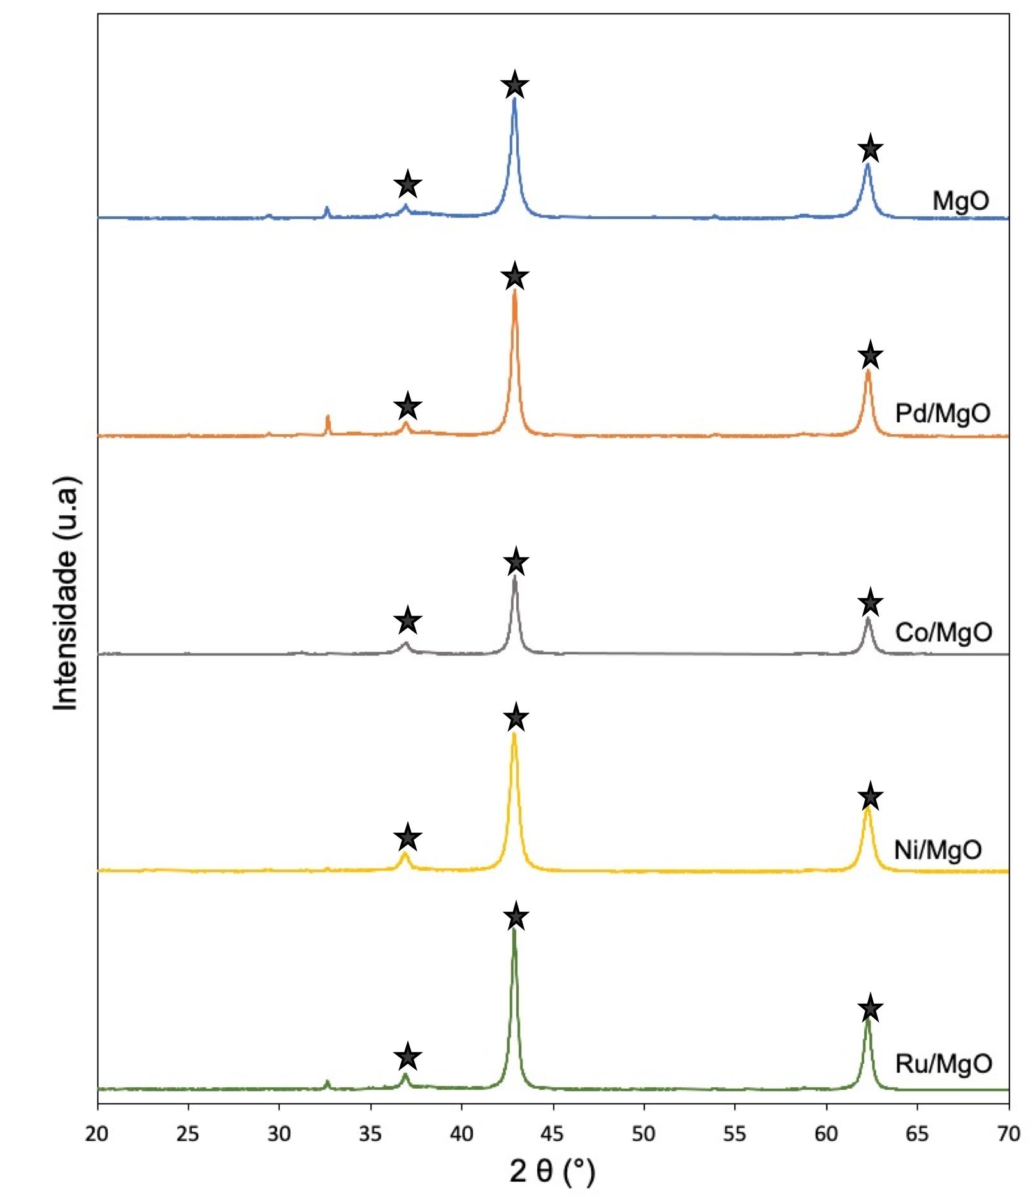

Intensidade (u.a.)

Transmitância (u.a.)

**Figura 3.** Difratogramas dos catalisadores preparados para o estudo

Foi possível obter os teores mássicos do metal ativo de cada catalisador por ICP-OES. Os catalisadores Pd/MgO e Ru/MgO apresentaram os teores de metais próximos (1,44 % e 0,97 %, respectivamente) aos valores teóricos (1 %). Já para os catalisadores Co/MgO e Ni/MgO, os valores obtidos foram mais baixos (7,50 % e 6,50 %) que os valores teóricos (10 %).

*Determinação das condições reacionais*

As condições de reação foram obtidas utilizando-se a matéria-prima em comum de todas as reações posteriores, que é o óleo de polpa de macaúba (OPM). Variaram-se as pressões de H2, as temperaturas, tempo e porcentagem do catalisador Pd/MgO. A agitação foi mantida constante em todas as reações (150 rpm). As condições em que foram obtidos os melhores resultados de desoxigenação foram: temperatura 350 °C, 20 bar de H2, 5 % de Pd/MgO, 4 h de reação, agitação a 150 rpm e 5 g de óleo.

Número de onda (cm-1)

*Caracterização dos produtos obtidos*

*Efeito da matéria-prima*

Foram feitas reações com o OPM e as seguintes misturas de óleos vegetais (I - OPM e OAM, II - OPM e OSC, III - OPM e OSR). As reações foram conduzidas com o catalisador (Pd/MgO), somente com o suporte (MgO) e na ausência de catalisador.

A maioria dos produtos sintetizados apresentaram aspecto líquido, pouco viscoso e escuro. A única exceção foram os produtos da reação do coprocessamento OPM e OSR, catalisada por Pd/MgO, que apresentaram aspecto pastoso e coloração marrom.

Acredita-se que o aspecto escuro seja devido à formação de coque, que pode ser removido via destilação, gerando frações bem mais claras.

Por meio dos espectros de IV foi possível observar mudanças na intensidade de estiramentos, ou mesmo o desaparecimento de determinadas bandas nos produtos em relação ao material de partida. Essas informações permitiram avaliar, qualitativamente, o grau de desoxigenação das reações catalisadas, que ocorreram em boa extensão. Observou-se uma diminuição significativa das bandas de estiramento das carbonilas (C=O) de ésteres, em 1745 cm-1, e das carbonilas (C=O) de ácidos carboxílicos, em 1715 cm-1, conforme Figura 4. A atividade catalítica tanto do Pd/MgO como do suporte MgO foi evidenciada pelos altos graus de desoxigenação em comparação com os produtos obtidos na ausência de catalisador, os denominados “brancos”.

As porcentagens de hidrocarbonetos-HCs estão indicadas na Figura 4. O resultado com o maior rendimento em bio-hidrocarbonetos (90%) foi obtido do coprocessamento do OPM e do OSC, utilizando o catalisador Pd/MgO. Outro resultado muito interessante foi o obtido com a mistura dos óleos de macaúba, com síntese de produtos contendo 80 a 87 % de HCs.

**Figura 4.** Espectros no IV da reação com OPM e OSC

Os produtos das reações foram analisados por CG-EM e com base na composição semiquantitativa dos produtos foi possível inferir a extensão do craqueamento catalítico e os tipos de reações que ocorreram. Apesar da atividade catalítica do suporte MgO, a maioria dos HCs formados foram olefínicos e as olefinas são precursores de compostos aromáticos, que podem levar a formação de coque, além de serem indesejáveis para o BioQAV. Logo, o Pd, que é um metal hidrogenante, apresenta um importante papel para a formação dos HCs saturados, uma vez que os produtos obtidos com o catalisador Pd/MgO apresentaram um teor menor de olefinas.

Com base nos cromatogramas da Figura 5, é possível deduzir as frações de biocombustíveis “*drop-in*” ou avançados passíveis de obtenção. Observa-se que seriam produzidos gasolinas, querosene e diesel, já que o diesel verde possui bio-hidrocarbonetos na faixa de 15 a 21 carbonos, o BioQAV na faixa de 9 a 16 carbonos e a biogasolina de 5 a 10 carbonos (1).

Com base no balanço de massas, nos espectros no IV e nos cromatogramas, fizeram-se os cálculos de conversão em produtos líquidos, seletividade e rendimento para a formação de HCs e especificamente para a formação de BioQAV, que é o combustível de maior interesse, devido ser o mais desafiador (Tabela 2), permitindo uma comparação entre os sistemas binários usados como matérias-primas.

O rendimento em HCs foi maior para o produto do coprocessamento do OPM e do OSC, fato que pode ser explicado por uma diluição da acidez e da umidade do óleo de macaúba pelo óleo de soja novo e comercial, favorecendo as reações HDO. Outra explicação possível é que o grau de insaturação das matérias-primas influencia diretamente na síntese dos bio-hidrocarbonetos. As insaturações em maior quantidade no óleo de soja novo propiciariam as reações de isomerização e craqueamento catalítico, já que possuem mais ligações π, que favorecem as interações eletrônicas com os sítios ativos dos catalisadores (1,3).

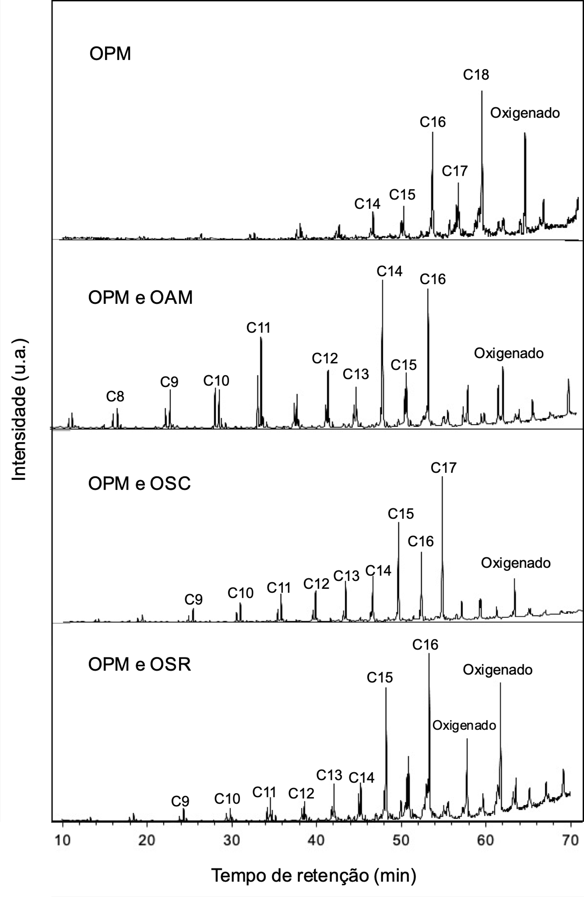

Intensidade (u.a.)

Tempo de retenção (min)

**Figura 5.** Cromatogramas obtidos por CG-EM para os produtos das reações (biohidrocarbonetos) para diferentes matérias-primas

Pode ser observado que o maior rendimento em bio-hidrocarbonetos na faixa do BioQAV foi obtido a partir do coprocessamento do OPM e OAM. O que pode ser explicado pelo fato de que o OAM é um óleo que tem predomínio de cadeias curtas, na faixa de HCs do BioQAV.

O produto mais promissor foi o que apresentou o maior rendimento em HCs e consequentemente uma maior desoxigenação (OPM e OSC), este apresentou um poder calorífico adequado para uso como combustível de 45 MJ/kg e um teor de oxigênio de 1,9 %, que foi obtido por meio da análise elementar. A relação O/C deste produto foi 0,0222 e a da relação O/C da matéria-prima que deu origem a ele foi 0,1347, portanto, o teor de desoxigenação da matéria-prima foi de 83 %.

**Tabela 2.** Resultados das reações de HDO obtidas por meio de diferentes matérias-primas

|  |  |  |  |  |  |
| --- | --- | --- | --- | --- | --- |
| **Matéria-prima** | **Conv. em prod. (%)** | **Seletiv. HCs (%)** | **Rend. HCs (%)** | **Seletiv. QAV (%)** | **Rend. QAV (%)** |
| OPM | 78 | 76 | 59 | 63 | 49 |
| OPM e OAM | 93 | 87 | 81 | 78 | 73 |
| OPM e OSC | 95 | 90 | 86 | 59 | 56 |
| OPM e OSR | 79 | 81 | 64 | 66 | 52 |

*Efeito da atmosfera reacional*

Para estudar o efeito da atmosfera reacional, compararam-se os HCs obtidos com a pressurização de 20 bar de H2 com os HCs obtidos com a pressurização de 20 bar de N2. Pelos espectros no IV, para os produtos obtidos com N2, observou-se a desoxigenação dos óleos (OPM e OSC), porém, ao analisar os resultados obtidos por CG-EM, constatou-se um alto teor de olefinas e um alto craqueamento, uma vez que HCs na faixa da biogasolina representaram a maior parte dos HCs formados. O rendimento de HCs na faixa do BioQAV foi de apenas 35 % em N2, enquanto o rendimento de HCs em H2 foi 56 %.

*Efeito do metal ativo no suporte MgO*

Comparou-se os HCs obtidos com os seguintes catalisadores: Co/MgO, Ni/MgO, Pd/MgO e Ru/MgO (Tabela 3). Em todos os produtos observou-se uma significativa desoxigenação dos óleos (OPM e OSC). Porém, pelos dados de CG-EM, observaram-se diferenças no tamanho e tipo das cadeias de HCs (Figura 6).

**Tabela 3.** Resultados das reações de HDO obtidas por meio de diferentes metais ativos nos catalisadores

|  |  |  |  |  |  |
| --- | --- | --- | --- | --- | --- |
| **Catalisador** | **Conv. em prod. (%)** | **Seletiv. HCs (%)** | **Rend. HCs (%)** | **Seletiv. QAV (%)** | **Rend. QAV (%)** |
| Pd/MgO | 95 | 90 | 86 | 59 | 56 |
| Ni/MgO | 86 | 86 | 71 | 54 | 46 |
| Co/MgO | 83 | 82 | 70 | 83 | 68 |
| Ru/MgO | 87 | 85 | 70 | 86 | 75 |

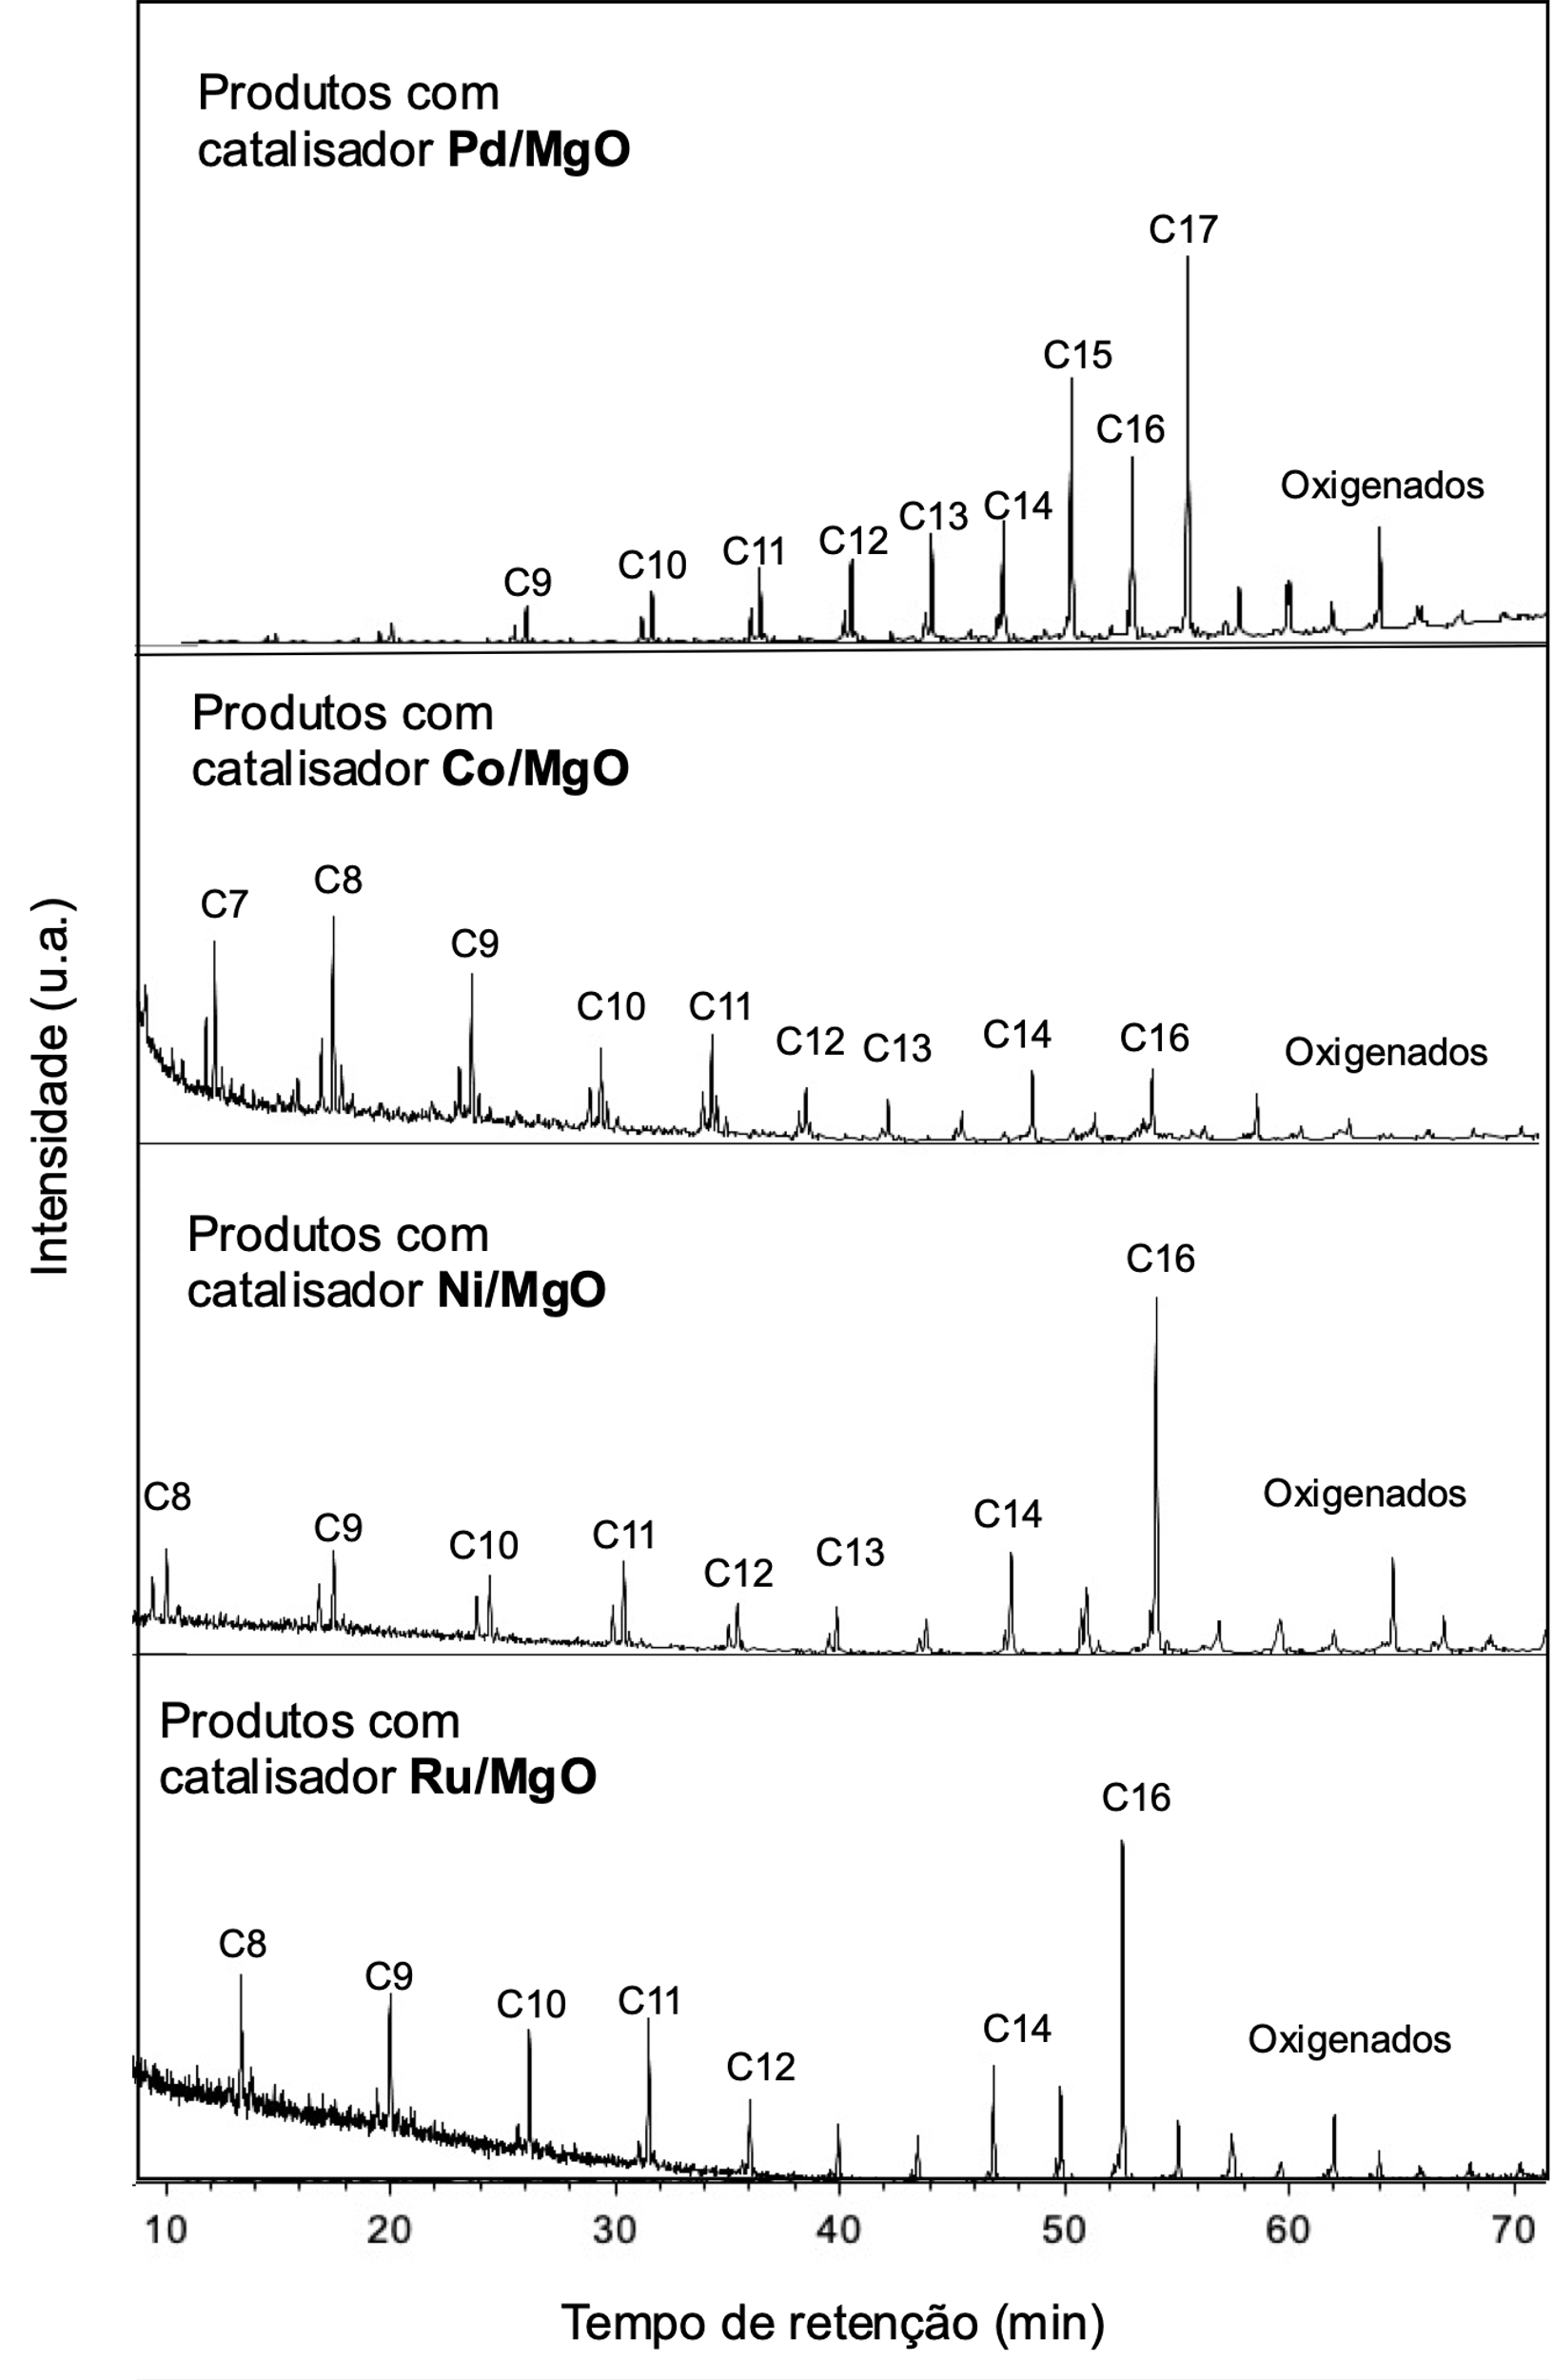

Intensidade (u.a.)

**Figura 6.** Cromatogramas obtidos pela análise de CG-EM para os produtos das reações realizadas variando-se os metais ativos dos catalisadores

Além das características eletrônicas inerentes a cada metal, existem os efeitos da interação metal-suporte, que podem favorecer ou não uma determinada rota, levando à seletividade por um determinado tipo de produto. Todos os catalisadores levaram a uma formação majoritária de alcanos. O Pd e o Ni levaram à formação de BioQAV e diesel verde, enquanto o Co levou a formação de biogasolina e BioQAV, enquanto o Ru, levou a uma seletividade na formação de BioQAV com formação de HCs ramificados

## Conclusões

O estudo do coprocessamento de óleos vegetais, em especial de macaúba, para a produção de bio-hidrocarbonetos via rota HEFA (atmosfera de H2) e pirólise catalítica (atmosfera de N2) , usando-se catalisador de MgO dopado com diferentes metais, apresentou elevadas conversões.

Os melhores produtos, cujos rendimentos foram 86 % para hidrocarbonetos e 56 % para bioquerosene de aviação, foram obtidos pelo hidrotratamento dos óleos da polpa de macaúba e soja comercial (mistura 1:1) sobre Pd/MgO.

O nitrogênio apresentou grande potencialidade para a desoxigenação de materiais graxos, com obtenção de um produto mais craqueado, com cadeias menores.

Os outros metais testados (Co, Ni e Ru) apresentaram bons rendimentos para a formação de hidrocarbonetos. O destaque foi para os produtos em que foi utilizado o catalisador Ru/MgO, em que foram obtidos rendimentos de 70 % para hidrocarbonetos e 75 % para bioquerosene de aviação, sendo que foram formados apenas parafinas lineares e parafinas ramificadas. Outro destaque foram produtos obtidos por meio do Co/MgO, que é um catalisador mais viável economicamente, cujos rendimentos foram 71 % para hidrocarbonetos, sendo 46 % para bioquerosene de aviação e 54% para biogasolina.

Destaca-se que os resultados obtidos neste trabalho são inéditos e promissores, passíveis de serem usados em escala industrial.

## Agradecimentos

Ao Programa de Recursos Humanos da Agência Nacional do Petróleo, Gás Natural e Biocombustíveis – PRH-ANP, suportado com recursos provenientes do investimento de empresas petrolíferas qualificadas na Cláusula de P, D&I da Resolução ANP nº 50/2015, CNPq, Capes, LEC/UFMG.

## Referências

Tempo de retenção (min)

1. C. A. Scaldaferri; V. M. D Pasa, *Chemical Engineering Journal*, **2019**, v. 370, n. March, 98–109.
2. C. Zhang, et al. *Renewable and Sustainable Energy Reviews*, **2016,** v. 54, 120–138.
3. L. N. Silva, et al. *Fuel*, **2016**, v. 164, 329–338.
4. E. G. Giakoumis, *Renewable Energy*, **2018**, v. 126, 403–419.
5. C. A. Colombo, et al. *OCL*, **2018**, v. 25, n. 1, 9.
6. J. Chen, et al. *Industrial and Engineering Chemistry Research*, **2020**, v. 59, n. 1, 81–87.
7. C. Qin, et al. *Chemistry - An Asian Journal*, **2021**, v. 16, n. 10,1225–1228.